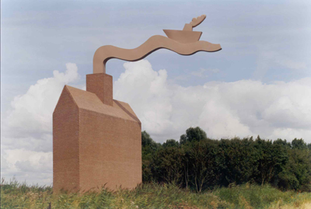**KijkWijzer Beeldende kunst**

**Het bouwwerk is ontworpen door Frank Bolink en Gerard Koopman.**

**Meestal zie ik het bouwwerk als ik op vakantie ga.**

**De hoogte is ongeveer 8 meter hoog en 3 meter breed.**

**Het bouwwerk Bestaat uit Baksteen en aluminium.**

**Het is in elkaar gezet door metselaars.**

**Het bouwwerk wordt ook wel het ketelhuisje genoemd.**

**Het heeft een herkenbare voorstelling over de polder.**

**De bedoeling van de maker was dat het maken van Land uit de zee tegen de natuurwetten ingaat.**

**De kleur is , lichtachtig bruin, De vorm is zo gemaakt dat je kan zien wat het moet voorstellen.**

**Zelf neemt het bouwwerk weinig ruimte in. Maar het geeft wel een duidelijke indruk over de polder.**

**Zelf vind ik het bouwwerk origineel, modern en rustgevend.**